Nom : _________________________ Date : __________________________

1. Qu’est-ce qu’un indicateur ? Décris ce que tu t’attendrais à voir si tu ajoutais une ou deux gouttes de phénolphtaléine dans des solutions :

a) neutres b) basiques c) acide

**Un indicateur est une substance (liquide ou papier) qui indique si une solution est acide, basique ou neutre.**

**a) clair**

**b) rose**

**c) clair**

2.



**La solution inconnue peut être acide, parce que le papier de tournesol est rouge en milieu acide. La solution inconnue pourrait aussi être neutre, parce que les solutions neutres ne changent pas la couleur du papier de tournesol. Pour s’en s’assurer, Christiane devrait tester la solution au moyen d’un autre indicateur, comme le papier de tournesol bleu. Si ce papier reste bleu, c’est que la solution inconnue est neutre, car les solutions neutres n’ont aucun effet sur le papier de tournesol bleu ou rouge. Si le papier bleu devient rouge, c’est que la solution est un acide, parce que les acides font rougir le papier de tournesol bleu.**

3. Qu’est-ce que l’ionisation ? Écris une équation balancée qui illustre l’ionisation de :

a) H2SO4 b) NaOH c) CaO

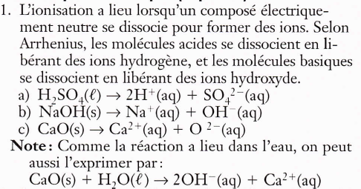

4. Établis la distinction entre la concentration et la force d’une solution acide ou basique.

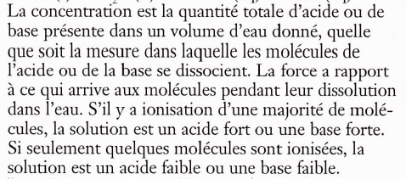

5. Décris trois tests chimiques qui permettraient d’identifier une solution comme acide fort. Quelles observations t’attendrais-tu à faire pendant chaque test ?

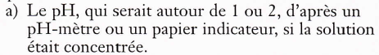



6. Une goutte d’acide sulfurique concentré percera un tissu ou un essuie-tout. (Elle fera la même chose à ta peau!) Si tu ajoutes une goutte du même acide dans un grand seau d’eau, tu pourras y tremper le tissue ou l’essuie-tout sans qu’il subisse de modification autre que d’être mouillé. Explique les différents effets.



Nom : _________________________ Date : __________________________

1. Qu’est-ce qu’un indicateur ? Décris ce que tu t’attendrais à voir si tu ajoutais une ou deux gouttes de phénolphtaléine dans des solutions :

a) neutres b) basiques c) acide

2.



3. Qu’est-ce que l’ionisation ? Écris une équation balancée qui illustre l’ionisation de :

a) H2SO4 b) NaOH c) CaO

4. Établis la distinction entre la concentration et la force d’une solution acide ou basique.

5. Décris trois tests chimiques qui permettraient d’identifier une solution comme acide fort. Quelles observations t’attendrais-tu à faire pendant chaque test ?

6. Une goutte d’acide sulfurique concentré percera un tissu ou un essuie-tout. (Elle fera la même chose à ta peau!) Si tu ajoutes une goutte du même acide dans un grand seau d’eau, tu pourras y tremper le tissue ou l’essuie-tout sans qu’il subisse de modification autre que d’être mouillé. Explique les différents effets.